ASSUNTO :. INDICO PARA QUE O DEPARTAMENTO COMPETENTE REALIZE DE PODA DO MATO E LIMPEZA NA CRECHE DO PARQUE DAS LARANJEIRAS.

DESPACHO:.

SALA DAS SESSÕES ____/____/_____

PRESIDENTE DA MESA

INDICAÇÃO Nº , DE 2017

SENHOR PRESIDENTE,
SENHORES VEREADORES,

INDICO ao Exmo Senhor Prefeito Municipal para que a secretaria competente que realize de poda do mato e limpeza na creche do Parque das Laranjeiras.

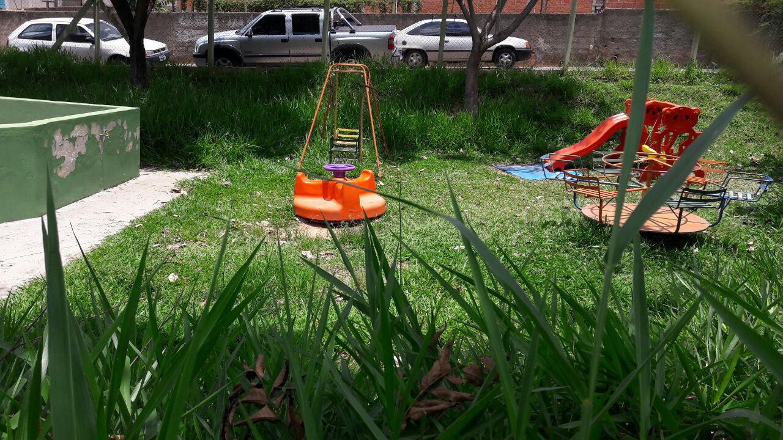

SALA DAS SESSÕES “VEREADOR SANTO RÓTOLLI”, aos 16 de novembro de 2017

VEREADOR LUIS ROBERTO TAVARES

